Hướng dẫn sử dụng Raspberry Shake (RS)

Tổng quan
Bước 1: Kết nối trực tiếp qua dây Ethernet — hoàn thành
Bước 2: Truy cập rs.local — hoàn thành
Bước 3: Kiểm tra dữ liệu địa chấn 3 kênh — hoàn thành
Bước 4: Cấu hình truy cập Internet và đồng bộ thời gian — hoàn thành
Bước 5: Kết nối Ubuntu với luồng dữ liệu RS3D bằng SeedLink và Python — hoàn thành
Bước 6: Phát hiện và cảnh báo động đất thời gian thực — đang thực hiện
Tài liệu chính thức của RS: https://manual.raspberryshake.org/
Tài khoản mặc định:
Tên đăng nhập: myshake
Mật khẩu: shakeme

Bước 1: Kết nối trực tiếp qua dây Ethernet
RS3D là gì? RS3D = Raspberry Shake 3D: máy đo địa chấn gồm 3 cảm biến geophone (phương đứng, Bắc–Nam, Đông–Tây) và bộ số hoá, chạy trên Raspberry Pi 3 Model B. Thiết bị đo vận tốc dao động nền trên 3 kênh EHZ, EHN, EHE với 100 mẫu/giây và cung cấp dữ liệu qua mạng (SeedLink, UDP).
1. Đặt Shake trên nền cứng, phẳng (tốt nhất là tầng trệt), tránh xa cửa, quạt và lối đi.
2. Nối cổng Ethernet của Shake trực tiếp với cổng mạng dây của laptop Ubuntu (enp2s0) bằng dây mạng.
3. Cấp nguồn cho Shake bằng bộ nguồn đi kèm, đợi 3–5 phút để thiết bị khởi động.
4. Khi không có máy chủ DHCP (không có router), Shake tự đặt cho mình một địa chỉ link-local trong dải 169.254.0.0/16. Thiết bị của dự án dùng 169.254.221.62.
5. Kiểm tra cổng mạng dây trên laptop đã hoạt động:
ip -br link show enp2s0 # kết quả đúng: enp2s0 UP

Bước 2: Cấu hình để truy cập trang web
Theo tài liệu chính thức của Raspberry Shake, để kết nối trực tiếp qua dây Ethernet, máy tính nên được cấu hình IP 169.254.8.11, cùng dải với địa chỉ Discovery IP của thiết bị.
1. Thêm IP cho cổng LAN của laptop:
sudo ip addr add 169.254.8.11/16 dev enp2s0
2. Kiểm tra địa chỉ IP
ip -br addr show enp2s0
3. Ping tới RS3D
ping -c 4 rs.local

Sau đó có thể truy cập trang web của thiết bị: http://rs.local/
4. Giữ IP cố định. Lệnh ip addr add ở trên sẽ mất khi khởi động lại máy. Thay vào đó, thêm địa chỉ vào kết nối NetworkManager của enp2s0:
nmcli -t -f NAME,DEVICE connection show # tìm tên kết nối của enp2s0
sudo nmcli connection modify "<tên kết nối>" +ipv4.addresses 169.254.8.11/16
sudo nmcli connection up "<tên kết nối>"
Bước này cần cho Bước 4: Shake lấy giờ từ 169.254.8.11. Nếu laptop mất IP này, Shake không đồng bộ giờ được nữa.

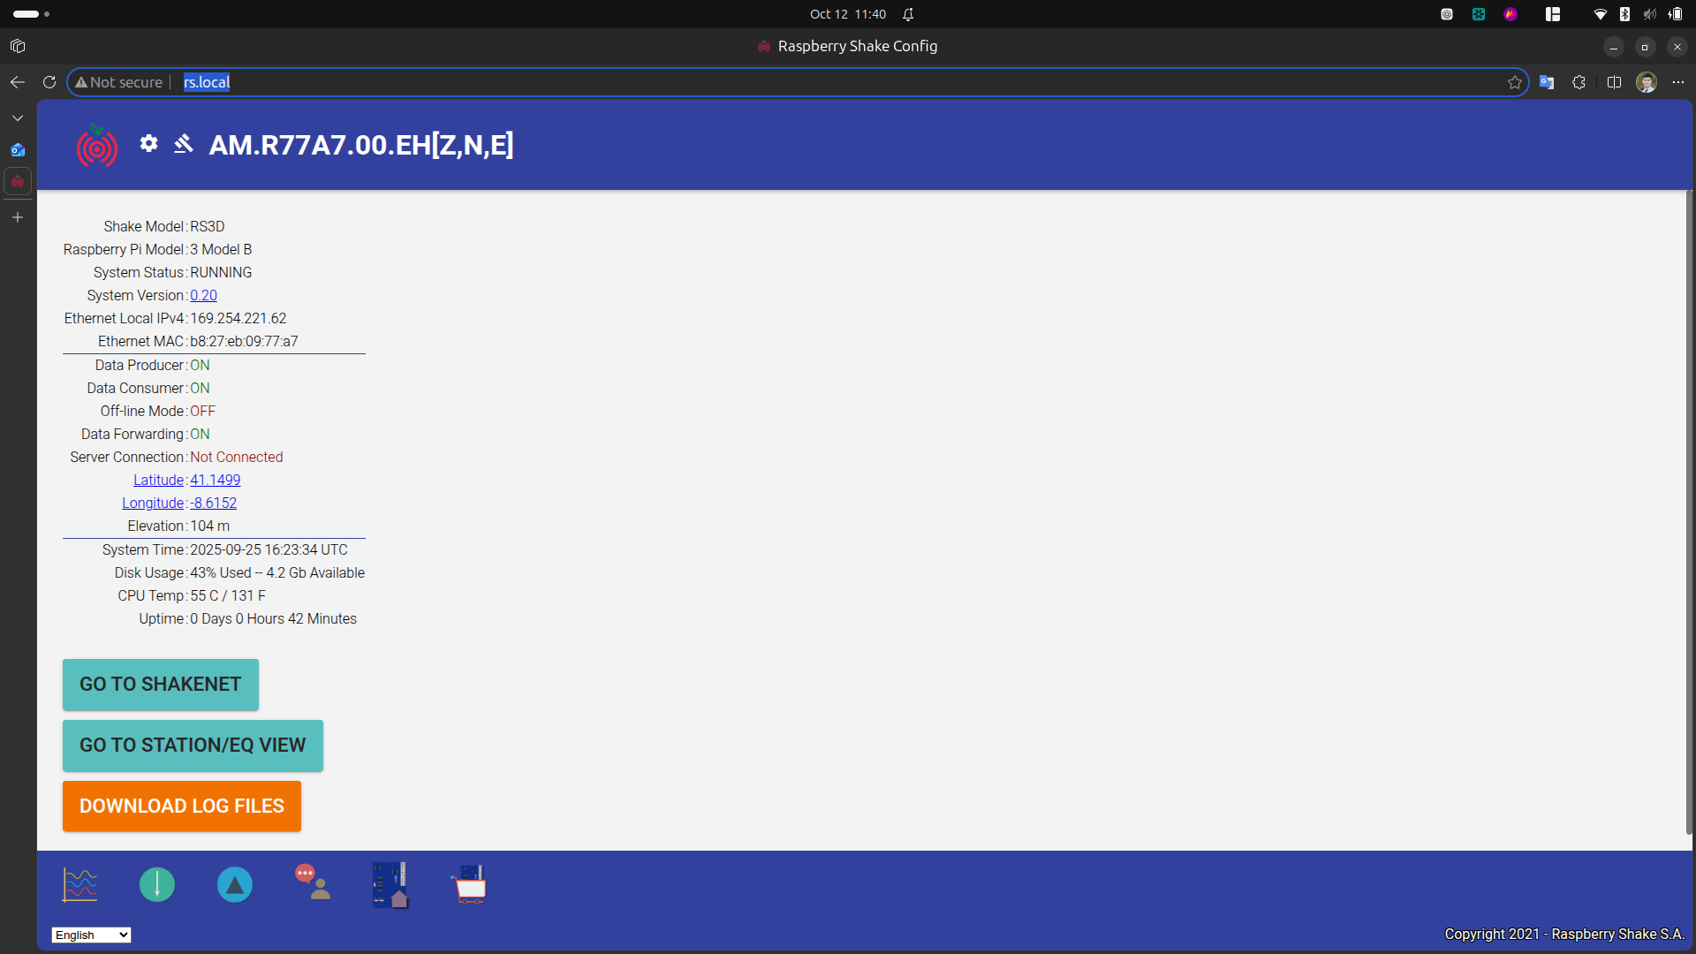Hình 1: Trang web của thiết bị RS

Tên thiết bị
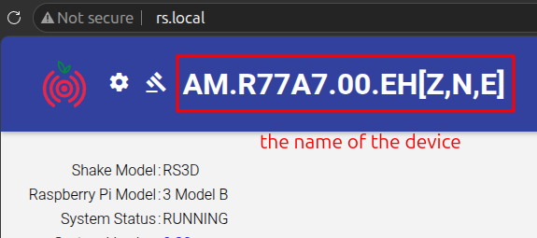Hình 2: Tên của thiết bị

Bảng 1: Ý nghĩa của tên.
Thành phần | Giá trị | Ý nghĩa
Network | AM | Mã mạng Raspberry Shake
Station | R77A7 | Mã trạm riêng của thiết bị
Location | 00 | Mã vị trí cảm biến
Channel | EHZ, EHN, EHE | Ba kênh đo địa chấn

Bước 3: Kiểm tra dữ liệu địa chấn 3 kênh
Mục tiêu: xác nhận Shake tạo dữ liệu trên cả 3 kênh trước khi xây dựng các phần khác.
1. Kiểm tra cổng SeedLink của Shake có kết nối được không:
nc -zv -w 3 169.254.221.62 18000
Kết quả đúng: Connection to 169.254.221.62 18000 port [tcp/*] succeeded!
2. Hỏi máy chủ SeedLink danh sách các kênh (chạy trong thư mục dự án):
uv run python -c "
from obspy.clients.seedlink.easyseedlink import EasySeedLinkClient
c = EasySeedLinkClient('169.254.221.62:18000', autoconnect=False)
c.conn.timeout = 10
c.connect()
print(c.get_info('STREAMS'))"
3. Tải 30 giây dữ liệu gần nhất của cả 3 kênh:
from obspy import UTCDateTime
from obspy.clients.seedlink.basic_client import Client
now = UTCDateTime()
client = Client('169.254.221.62', 18000, timeout=10)
st = client.get_waveforms('AM', 'R77A7', '00', 'EH?', now - 40, now - 10)
print(st)
st.plot()
Lệnh này dùng được giờ hiện tại của laptop vì đồng hồ Shake đã được đồng bộ (Bước 4). Trước Bước 4, Shake chậm hơn 1 năm nên lệnh này không trả về dữ liệu.
Kết quả (12/10/2026):
Kênh | Vị trí | Tần số lấy mẫu | Số mẫu trong 30 s | Trạng thái
AM.R77A7.00.EHZ | 00 | 100 Hz | 3001 | OK
AM.R77A7.00.EHN | 00 | 100 Hz | 3001 | OK
AM.R77A7.00.EHE | 00 | 100 Hz | 3001 | OK
4. Thử gõ: gõ nhẹ xuống sàn cạnh Shake trong khi đang xem dữ liệu trực tiếp (Bước 5 hoặc 6). Cả 3 kênh phải có xung rõ, lớn nhất ở EHZ khi gõ theo phương đứng.

Bước 4: Cấu hình truy cập Internet và đồng bộ thời gian
Địa chỉ IP của thiết bị xem được trên trang web:
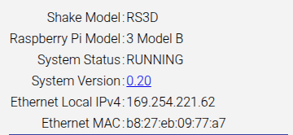Hình 3: Thông tin mạng của thiết bị trên trang web
Kiến trúc mạng của hệ thống

Kiểm tra laptop kết nối được tới cổng TCP của Shake:
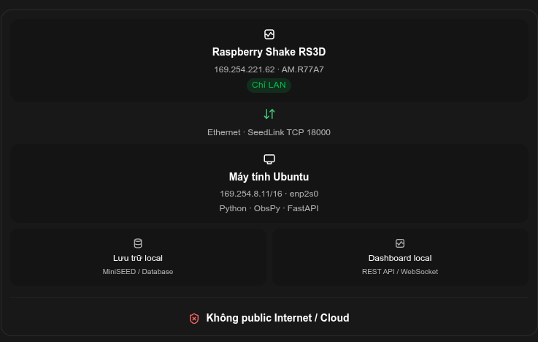Hình 4: Kiến trúc mạng
nc -zv -w 3 169.254.221.62 18000
Kết quả: Connection to 169.254.221.62 18000 port [tcp/*] succeeded!
Kiểm tra trạng thái của thiết bị trên trang web.

Trạng thái: hoàn thành và đã kiểm tra ngày 12/10/2026. Shake lấy giờ từ laptop (lệch 0,015 ms), cả 3 kênh mang đúng ngày giờ.

4.1 Vấn đề: đồng hồ của Shake bị sai
Dấu hiệu trước khi sửa:
• Trang web hiển thị System Time 2025-09-25 trong khi ngày thật là 2026-10-12.
• Mọi mốc thời gian của dữ liệu (SeedLink, rsudp, miniSEED) đều là ngày 2025-09-25.
• Các lệnh lấy dữ liệu theo giờ thật (UTCDateTime()) không trả về gì.
Nguyên nhân:
• Raspberry Pi không có pin giữ giờ. Mỗi lần khởi động, nó chạy tiếp từ giờ đã lưu lần cuối và cần một máy chủ thời gian NTP để chỉnh lại.
• Shake chỉ nối mạng LAN (Hình 4). Các nguồn giờ trong cấu hình của nó (debian.pool.ntp.org, GPS, PPS) đều không truy cập được, nên đồng hồ không bao giờ được chỉnh.

4.2 Giải pháp: laptop làm máy chủ NTP cho Shake
Laptop đã có giờ chính xác từ Internet nhờ chrony. Ta cho chrony phát lại giờ đó cho Shake qua dây Ethernet. Shake vẫn giữ thiết kế chỉ dùng LAN, chỉ laptop dùng Internet.
Máy chủ NTP Internet → laptop: chrony (169.254.8.11) → Shake: ntpd (169.254.221.62)
tầng 2 tầng 3 tầng 4
Thành phần | Laptop (máy chủ) | Shake (máy khách)
Dịch vụ giờ | chrony | ntpd.service
File cấu hình | /etc/chrony/conf.d/shake-ntp.conf | /etc/ntp.conf
IP / cổng | 169.254.8.11 UDP 123 | 169.254.221.62
Lệnh kiểm tra | sudo chronyc clients | ntpq -p

4.3 Phần A – Trên laptop
A1. Kiểm tra laptop có giờ đúng
timedatectl
Kết quả đúng: System clock synchronized: yes và NTP service: active.
A2. Cho phép mạng của Shake hỏi giờ chrony
File chính /etc/chrony/chrony.conf có dòng confdir /etc/chrony/conf.d, nghĩa là chrony đọc mọi file *.conf trong thư mục đó. Tạo file mới thay vì sửa file chính:
sudo tee /etc/chrony/conf.d/shake-ntp.conf <<'EOF'
allow 169.254.0.0/16
local stratum 10
EOF
• allow 169.254.0.0/16: mặc định chrony chỉ lấy giờ và từ chối phát giờ cho máy khác. Dòng này cho phép mọi địa chỉ 169.254.x.x (Shake là 169.254.221.62) hỏi giờ.
• local stratum 10: vẫn phát giờ cho Shake kể cả khi laptop mất Internet.
Kiểm tra kỹ địa chỉ: phải là 169.254, không phải 192.254. Gõ nhầm sẽ khiến chrony lặng lẽ bỏ qua Shake (lỗi này đã xảy ra khi cài đặt).
A3. Khởi động lại chrony
sudo systemctl restart chrony
systemctl is-active chrony # kết quả đúng: active
A4. Mở cổng NTP trên firewall
ufw đang bật trên laptop và chặn kết nối đi vào. Chỉ mở UDP 123 trên cổng dây nối với Shake:
sudo ufw allow in on enp2s0 to any port 123 proto udp
A5. Kiểm tra
cat /etc/chrony/conf.d/shake-ntp.conf
ss -uln | grep ':123 ' # kết quả đúng: 0.0.0.0:123

4.4 Phần B – Trên Shake
B1. Sao giờ từ laptop sang Shake một lần
Shake đang chậm hơn 1 năm. Trước tiên kéo giờ về gần đúng, sau đó NTP sẽ chỉnh nốt vài giây còn lại. Chạy trên laptop (mật khẩu đăng nhập: shakeme):
ssh myshake@rs.local "echo shakeme | sudo -S date -u -s @$(date +%s.%N)"
Vì nằm trong ngoặc kép, $(date +%s.%N) được tính trên laptop, nên Shake nhận đúng giờ của laptop. Lệnh in ra ngày giờ mới của Shake.
B2. Đăng nhập và tìm dịch vụ giờ
ssh myshake@rs.local
date -u; systemctl is-active ntp systemd-timesyncd chrony
ls /etc/ntp.conf /etc/systemd/timesyncd.conf /etc/chrony/chrony.conf
Kết quả trên Shake của dự án:
Mon 12 Oct 15:50:21 UTC 2026
failed <- ntp
inactive <- systemd-timesyncd
inactive <- chrony
/etc/ntp.conf /etc/systemd/timesyncd.conf
B3. Hiểu hai dịch vụ ntp trên Shake
Shake có hai dịch vụ cùng chạy ntpd. Chỉ một trong hai được dùng cổng UDP 123:
Dịch vụ | Nguồn gốc | Trạng thái | Sử dụng
ntpd.service | Raspberry Shake OS | active (running) | Có – cấu hình dịch vụ này
ntp.service | Gói Debian | failed | Không – để nguyên
Lý do ntp.service lỗi – log cho thấy cổng đã bị ntpd kia chiếm:
sudo journalctl -u ntp -n 15 --no-pager
# ... unable to bind to wildcard address 0.0.0.0 - another process may be running - EXITING
Tìm tiến trình đang giữ cổng 123 và dịch vụ đã khởi động nó:
sudo ss -ulnp | grep ':123 ' # users:(("ntpd",pid=871,...))
systemctl status 871 --no-pager | head -5
# ● ntpd.service - Network Time Service
# ExecStart=/usr/sbin/ntpd -u ntp:ntp -f /etc/ntp.conf -p /run/ntpd.pid
Trước khi sửa, ntpq -p chỉ có nguồn GPS và PPS, không bao giờ trả lời (không có module GPS):
remote refid st t when poll reach delay offset jitter
==============================================================================
SHM(0) .GPS. 0 l - 16 0 0.000 0.000 0.000
SHM(1) .PPS. 0 l - 16 0 0.000 0.000 0.000
B4. Thêm laptop làm máy chủ giờ ưu tiên
sudo cp /etc/ntp.conf /etc/ntp.conf.bak # sao lưu
sudo sed -i '1i server 169.254.8.11 iburst prefer' /etc/ntp.conf
grep -vE '^\s*(#|$)' /etc/ntp.conf
Cấu hình có hiệu lực phải bắt đầu bằng dòng mới:
server 169.254.8.11 iburst prefer
tinker panic 0
driftfile /var/lib/ntp/ntp.drift
...
server 1.debian.pool.ntp.org iburst
...
server 127.127.28.0 minpoll 4 maxpoll 4 noselect
server 127.127.28.1 minpoll 4 maxpoll 4 prefer
• iburst: gửi nhiều yêu cầu lúc khởi động để lần đồng bộ đầu chỉ mất vài giây thay vì vài phút.
• prefer: ưu tiên chọn laptop khi có nhiều nguồn giờ.
• tinker panic 0 (đã có sẵn): chấp nhận mọi độ lệch, kể cả rất lớn.
• Các dòng debian.pool.ntp.org, GPS, PPS giữ nguyên; chúng không truy cập được nhưng không gây hại.
B5. Khởi động lại ntpd của Shake
sudo systemctl restart ntpd
systemctl is-active ntpd # kết quả đúng: active
Khởi động lại ntpd (dịch vụ của Shake), không phải ntp (dịch vụ Debian). Không bật hoặc chạy ntp.service.
B6. Kiểm tra trên Shake (đợi 1–2 phút)
ntpq -p
Kết quả ngày 12/10/2026:
remote refid st t when poll reach delay offset jitter
==============================================================================
*169.254.8.11 (t 185.125.190.123 3 u 16 64 1 0.597 0.015 0.091
SHM(0) .GPS. 0 l - 16 0 0.000 0.000 0.000
SHM(1) .PPS. 0 l - 16 0 0.000 0.000 0.000
Cột | Ý nghĩa | Giá trị tốt
* | Nguồn này đang được chọn làm chuẩn giờ | * trước 169.254.8.11
st | Tầng: khoảng cách tới đồng hồ chuẩn | 3
reach | Số lần nhận phản hồi gần đây (hệ 8) | khác 0; tăng dần tới 377
offset | Độ lệch so với laptop, tính bằng ms | nhỏ hơn khoảng 10 ms

4.5 Kiểm tra toàn bộ
1. Trên laptop, Shake xuất hiện trong danh sách máy khách NTP:
sudo chronyc clients # có 169.254.221.62
2. Shake và laptop hiển thị cùng giờ UTC:
date -u; ssh myshake@rs.local date -u
3. System Time trên http://rs.local hiển thị ngày hôm nay.
4. Dữ liệu địa chấn mang đúng ngày. Chạy lệnh ở Bước 3 với UTCDateTime(). Kết quả ngày 12/10/2026:
AM.R77A7.00.EHE | 2026-10-12T15:55:21.19Z - 2026-10-12T15:55:41.20Z | 100.0 Hz, 2002 samples
AM.R77A7.00.EHZ | 2026-10-12T15:55:21.19Z - 2026-10-12T15:55:41.38Z | 100.0 Hz, 2020 samples
AM.R77A7.00.EHN | 2026-10-12T15:55:21.19Z - 2026-10-12T15:55:41.45Z | 100.0 Hz, 2027 samples
Có một khoảng trống khoảng 6 s (15:55:15 → 15:55:21) khi ntpd chỉnh nốt vài giây cuối. Đây là hiệu ứng một lần do đồng hồ nhảy giờ.
Dữ liệu ghi trước 12/10/2026 15:55 UTC vẫn mang ngày sai (2025-09-25), không dùng cho phân tích liên quan tới thời gian.

4.6 Vận hành và bảo trì
• Sau khi Shake khởi động lại, ntpd.service tự chạy và đồng bộ từ laptop trong khoảng 1 phút. Điều kiện: laptop đang bật, dây mạng đang cắm, laptop có IP 169.254.8.11 (giữ cố định IP, Bước 2, mục 4).
• Nếu laptop mất Internet, chrony vẫn phát giờ của chính nó (local stratum 10). Shake vẫn khớp giờ với laptop, nhưng cả hai trôi dần khỏi giờ chuẩn cho tới khi có Internet lại.
• Kiểm tra nhanh bất cứ lúc nào, từ laptop:
ssh myshake@rs.local ntpq -p
• Cập nhật Raspberry Shake OS có thể ghi đè /etc/ntp.conf. Sau khi cập nhật, kiểm tra dòng server 169.254.8.11 vẫn còn.
Hoàn tác cấu hình
# Trên Shake
sudo cp /etc/ntp.conf.bak /etc/ntp.conf && sudo systemctl restart ntpd
# Trên laptop
sudo rm /etc/chrony/conf.d/shake-ntp.conf && sudo systemctl restart chrony
sudo ufw delete allow in on enp2s0 to any port 123 proto udp

4.7 Xử lý sự cố
Hiện tượng | Nguyên nhân | Cách xử lý
reach luôn bằng 0 trong ntpq -p | Laptop không trả lời | Kiểm tra A2 (169.254, không phải 192.254), A4 (ufw), và laptop có IP 169.254.8.11
ntp.service ở trạng thái failed | ntpd.service đã dùng cổng 123 | Bình thường – bỏ qua
Sai ngày lại sau khi khởi động lại | Laptop tắt, hoặc mất IP 169.254.8.11 | Bật laptop, sửa IP (Bước 2), rồi chạy sudo systemctl restart ntpd trên Shake
Giờ của laptop sai | Laptop chưa đồng bộ | Kiểm tra A1 (timedatectl); nối laptop với Internet
Phương án khác (chỉ khi kiến trúc cho phép Internet): nối Shake vào router có Internet. Shake sẽ tự đồng bộ từ debian.pool.ntp.org, nhưng nhận IP mới từ DHCP, nên mọi lệnh và cấu hình trong tài liệu này phải đổi sang IP mới.

Bước 5: Kết nối Ubuntu với luồng dữ liệu RS3D bằng SeedLink và Python
SeedLink (cổng TCP 18000) là giao thức chuẩn cho dữ liệu địa chấn thời gian thực. Laptop kết nối tới Shake và yêu cầu các kênh cần lấy. Dự án dùng thư viện ObsPy.

Môi trường Python
Dự án ~/NCREP-RaspberryShake được quản lý bằng uv (Python 3.12):
cd ~/NCREP-RaspberryShake
uv sync # cài obspy, rsudp, jupyter (dev)
uv run python -c "import obspy; print(obspy.__version__)" # 1.5.1

Cách A – luồng trực tiếp: read_rs3d.py
In ra từng gói dữ liệu của EHZ, EHN, EHE ngay khi nhận được. Dừng bằng Ctrl+C.
uv run python read_rs3d.py
Kết quả mong đợi:
Listening for data from RS3D...
channel id: AM.R77A7.00.EHZ,
Time: 2026-10-12T15:55:21.194999Z, <- ngày hôm nay (Bước 4)
Samples: ...,
Sampling Rate: 100.0 Hz
Lỗi đã biết của ObsPy 1.5.1: create_client() kết nối trước khi kịp đặt timeout và báo lỗi '<' not supported between instances of 'float' and 'NoneType'. Vì vậy read_rs3d.py dùng EasySeedLinkClient(..., autoconnect=False), đặt conn.timeout = 10, rồi mới gọi connect(). Các kênh được chọn bằng select_stream('AM', 'R77A7', channel).

Cách B – theo khoảng thời gian: get_waveforms
Cách đơn giản nhất cho phân tích và notebook. Trả về một ObsPy Stream:
from obspy import UTCDateTime
from obspy.clients.seedlink.basic_client import Client
now = UTCDateTime()
client = Client('169.254.221.62', 18000, timeout=10)
st = client.get_waveforms('AM', 'R77A7', '00', 'EH?', now - 60, now - 10)
st.write('data.mseed', format='MSEED')
Máy chủ SeedLink chỉ giữ một bộ đệm ngắn gần nhất. Để lưu dữ liệu lâu dài, dùng write của rsudp (Bước 6).

Bước 6: Phát hiện và cảnh báo động đất thời gian thực
Dự án dùng rsudp, phần mềm mã nguồn mở chính thức của Raspberry Shake. Shake đẩy dữ liệu qua UDP tới laptop; rsudp hiển thị sóng trực tiếp, chạy bộ phát hiện động đất STA/LTA và có thể lưu file miniSEED. Chi tiết: docs/rsudp_setup.odt.

Tóm tắt cài đặt
1. Trang web Shake → Settings → Data → UDP Data Streaming: thêm host 169.254.8.11, cổng 8888. Không dùng IP Wi-Fi mà rs-client gợi ý trong thông báo lỗi.
2. Mở cổng UDP trên laptop:
sudo ufw allow in on enp2s0 to any port 8888 proto udp
3. Cài rsudp (bắt buộc ghim setuptools<81, vì rsudp 2.2.1 vẫn dùng pkg_resources):
uv add rsudp "setuptools<81"
4. Tạo file cấu hình và đặt station = R77A7, output_dir = /home/thang/NCREP-RaspberryShake/rsudp_out:
uv run rs-client -d default # ~/.config/rsudp/rsudp_settings.json
5. Chạy:
uv run rs-client

Các module
Module | Chức năng | Hiện tại | Khuyến nghị
plot | Hiển thị sóng và phổ trực tiếp | Bật | Bật
alert | Phát hiện STA/LTA trên EHZ (STA 6 s, LTA 30 s, ngưỡng 3,95) | Bật | Bật
write | Lưu miniSEED liên tục vào rsudp_out/data | Tắt | Bật ngay (đồng hồ đã đúng)
custom, alertsound, telegram | Hành động / thông báo khi có cảnh báo | Tắt | Tuỳ nhu cầu
Trạng thái (12/10/2026): gói UDP từ 169.254.221.62 đã tới cổng 8888 – đã kiểm tra. Đồng hồ đã đúng (Bước 4). Tiếp theo: bật write, rồi chỉnh ngưỡng cảnh báo bằng thử gõ và nhiễu nền thực tế.

Các bước tiếp theo
• Lưu trữ local (Hình 4): để rsudp write chạy liên tục và đọc file bằng ObsPy (obspy.read).
• Dashboard local (Hình 4): một dịch vụ Python nhỏ (ví dụ FastAPI với REST/WebSocket) dùng chung dữ liệu SeedLink/rsudp.

